
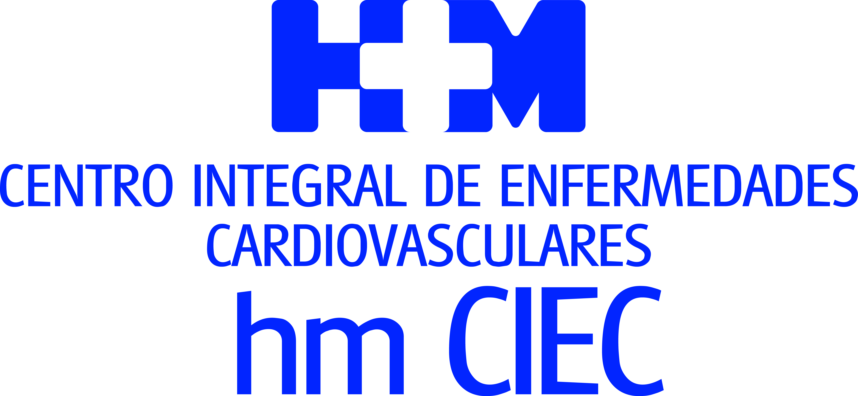

Las investigaciones han sido publicadas en las prestigiosas revistas “Nature” y “Nature Genetic”

LOS DRES. JORGE SOLÍS Y LETICIA FDEZ.FRIERA, DE HM CIEC, COORDINADORES DEL ESTUDIO QUE DESCUBRE AL GEN DCHS1 COMO EL CAUSANTE DEL PROLAPSO VALVULAR MITRAL

- Esta patología que afecta a 1 de 40 personas en todo el mundo

- Permitirá a corto plazo identificar a los pacientes que presentan esta mutación, sobre todo en los casos familiares

- En un futuro a medio-largo plazo el objetivo es ofrecer una terapia preventiva con fármacos que permitan enlentecer o evitar el progreso de la enfermedad mitral

Madrid, 3 de septiembre de 2015. Las revistas “Nature” y “Nature Genetic” han publicado dos trabajos que han revelado importantes datos sobre las bases genéticas del prolapso valvular mitral, una enfermedad que supone la primera causa de cirugía sobre esta válvula.

Esta patología consiste en un engrosamiento de la válvula que impide su correcto cierre, produciendo una insuficiencia en la misma.

El Dr. Jorge Solís, director del Programa de Valvulopatías del Centro Integral de Enfermedades Cardiovasculares HM CIEC, ubicado en HM Montepríncipe, y la Dra. Leticia Fernández-Friera, cardióloga especialista en imagen en HM CIEC, Y ambos investigadores del CNIC, son los coordinadores de la aportación española a este estudio llamado PROMESA.

En esta investigación, llevada a cabo por un equipo internacional, se ha identificado el gen DCHS1 como el causante del prolapso valvular mitral, una patología que afecta a 1 de 40 personas en todo el mundo. Conocer el mecanismo principal de esta dolencia supone el comienzo a partir del cual se podrán explorar nuevas vías de tratamiento.

El Dr. Solís declara que aunque seguirán centrados en la genética del prolapso valvular mitral, al mismo tiempo están trabajando en la parte clínica y en la imagen cardiaca: “Desde el punto de vista clínico, debemos identificar a los pacientes con riesgo de desarrollar complicaciones graves, por lo que es fundamental la creación de unidades específicas de patología valvular, como la que tenemos en HM CIEC, formada por especialistas con amplia experiencia en el campo de las valvulopatías, incluido un equipo quirúrgico enfocado en la reparación mitral. La integración de la información desde los diferentes puntos de vista nos permitirá esclarecer los retos que hoy en día se nos plantea”.

Además, el descubrimiento del gen DCHS1 como culpable de esta dolencia permitirá a corto plazo identificar a los pacientes que presentan esta mutación, sobre todo en los casos familiares. En un futuro a medio-largo plazo el objetivo es ofrecer una terapia preventiva con fármacos que permitan enlentecer o evitar el progreso de la enfermedad mitral.

“Asimismo, dentro del grupo de investigación internacional del prolapso valvular mitral, además del estudio genético ya publicado, están en marcha estudios enfocados en la identificación de los prolapsos que tienen un peor pronóstico y con mayor riesgo de desarrollar insuficiencia cardiaca y muerte súbita”, explica el Dr. Solís.

El experto añade que el Programa de Valvulopatías de HM CIEC es pionero en el campo, ya que inició hace dos años un estudio enfocado en la identificación de este subgrupo de pacientes. “Para ello son fundamentales las técnicas de imagen de las que disponemos y, sobre todo, la ecocardiografía tridimensional y la resonancia cardiaca”, apunta.

HM Hospitales
HM Hospitales está formado por diferentes hospitales médico-quirúrgicos privados, entre los que se incluyen el Hospital Universitario HM Madrid, el Hospital Universitario HM Montepríncipe, el Centro Integral de Enfermedades Cardiovasculares HM CIEC, el Hospital Universitario HM Torrelodones, el Hospital Universitario HM Sanchinarro, el Centro Integral Oncológico Clara Campal HM CIOCC, el Hospital Universitario HM Nuevo Belén, el Hospital Universitario HM Puerta del Sur, el Centro Integral en Neurociencias A.C. HM CINAC y el Hospital HM Vallés, todos ellos con la mayor cualificación técnica y humana. En 2014 se integran, además, el Grupo Hospitalario Modelo, referencia indiscutible en A Coruña y en Galicia, formado por el Hospital HM Modelo y la Maternidad HM Belén, y el Instituto Médico Integral HM IMI Toledo.

Basado en un Decálogo y en el Juramento Hipocrático, dirigido por médicos y con el objetivo de ofrecer una medicina de calidad, basada en la asistencia, docencia e investigación, los diferentes centros de HM Hospitales se han dotado con una tecnología de vanguardia y cuentan con el personal mejor cualificado y más humano.

Todos los centros de HM Hospitales funcionan de forma integrada. Para ello, existe una estructura corporativa con servicios centralizados, así como diferentes herramientas informáticas de gestión integral. Esto permite una actuación complementaria y sinérgica de estructuras, servicios y equipamientos, con el máximo aprovechamiento de los recursos tecnológicos y humanos.

Más información: www.hmhospitales.com

Para más información:

DPTO. DE COMUNICACIÓN DE HM HOSPITALES
María Romero
Tel.: 91 216 00 50 / Móvil: 667 184 600
E-mail: mromero@hmhospitales.com

